Об утверждении схемы и порядка перевозки в общеобразовательные школы детей, проживающих в отдаленных населенных пункта Тайыншинского района Северо-Казахстанской области
Постановление акимата Тайыншинского района Северо-Казахстанской области от 22 февраля 2024 года № 61. Зарегистрировано в Департаменте юстиции Северо-Казахстанской области 26 февраля 2024 года № 7693-15
В соответствии подпунктом 3-1) пункта 3 статьи 14 Закона Республики Казахстан "Об автомобильном транспорте", с пунктом 9 статьи 27 Закона Республики Казахстан "О правовых актах", акимат Тайыншинского района Северо-Казахстанской области ПОСТАНОВЛЯЕТ:
1. Утвердить прилагаемый порядок перевозки в общеобразовательные школы детей, проживающих в отдаленных населенных пунктах Тайыншинского района Северо-Казахстанской области.
2. Утвердить схемы перевозки в общеобразовательные школы детей, проживающих в отдаленных населенных пунктах Тайыншинского района Северо-Казахстанской области согласно приложениям 1, 2, 3, 4, 5, 6, 7, 8, 9, 10, 11, 12, 13, 14, 15, 16, 17, 18, 19, 20, 21, 22 к настоящему постановлению.
3. Признать утратившим силу постановление акимата Тайыншинского района Северо-Казахстанской области от 27 ноября 2015 года № 493 "Об утверждении схемы и порядка перевозки в общеобразовательные школы детей, проживающих в отдаленных населенных пункта Тайыншинского района Северо-Казахстанской области" (зарегистрировано в Реестре государственной регистрации нормативных правовых актов за № 3515).
4. Признать утратившим силу постановление акимата Тайыншинского района Северо-Казахстанской области от 26 июня 2023 года № 227 "О внесении изменений и дополнений в постановление акимата Тайыншинского района Северо-Казахстанской области от 27 ноября 2015 года № 493 "Об утверждении схемы и порядка перевозки в общеобразовательные школы детей, проживающих в отдаленных населенных пунктах Тайыншинского района Северо-Казахстанской области" (зарегистрировано в Реестре государственной регистрации нормативных правовых актов за № 7540-15).
5. Контроль за исполнением настоящего постановления возложить на курирующего заместителя акима Тайыншинского района Северо-Казахстанской области.
6. Настоящее постановление вводится в действие по истечении десяти календарных дней после дня его первого официального опубликования.
Б. Альжанов
Утвержден
постановлением
от 22 февраля 2024 года
№ 61
Порядок перевозки в общеобразовательные школы детей, проживающих в отдаленных населенных пунктах Тайыншинского района Северо-Казахстанской области
Глава 1. Общие положения
1. Настоящий Порядок перевозки в общеобразовательные школы детей, проживающих в отдаленных населенных пунктах Тайыншинского района Северо-Казахстанской области (далее–Порядок), разработаны в соответствии с подпунктом 3-1) пункта 3 статьи 14 Закона Республики Казахстан "Об автомобильном транспорте", приказом исполняющего обязанности Министра по инвестициям и развитию Республики Казахстан от 26 марта 2015 года № 349 "Об утверждении Порядка перевозок пассажиров и багажа автомобильным транспортом" (зарегистрирован в Реестре государственной регистрации нормативных правовых актов за № 11550) (далее – Правила).
Глава 2. Требования, предъявляемые к перевозчикам и автотранспортным средствам
2. Для перевозки детей допускаются водители:
1) в возрасте не менее двадцати пяти лет, имеющие водительское удостоверение соответствующей категории и стаж работы водителем не менее пяти лет;
2) имеющие непрерывный стаж работы в качестве водителя автобуса не менее трех последних лет;
3) не имевшие в течение последнего года грубые нарушения трудовой дисциплины и Правил дорожного движения.
Стаж работы водителя в организации, которая направляет его на перевозку детей, должен быть не менее трех лет.
Водители, назначаемые на перевозки детей автобусами вместимостью более 41 места, а также на любые перевозки детей в междугородном сообщении, должны иметь стаж работы на автобусах не менее пяти лет.
3. Водителю автобуса при перевозке детей не позволяется:
1) следовать со скоростью более 60 километров в час;
2) изменять маршрут следования;
3) перевозить в салоне автобуса, в котором находятся дети, любой груз, багаж или инвентарь, кроме ручной клади и личных вещей детей;
4) выходить из салона автобуса при наличии детей в автобусе, в том числе при посадке и высадке детей;
5) при следовании в автомобильной колонне производить обгон впереди идущего автобуса;
6) осуществлять движение автобуса задним ходом;
7) покидать свое место или оставлять транспортное средство, если им не приняты меры, исключающие самопроизвольное движение транспортного средства или использование его в отсутствие водителя;
8) провозить в автобусе запрещенные к провозу предметы, вещества и материалы;
9) осуществлять съезд на грунтовые дороги и двигаться по ним (за исключением случаев перевозки детей на сельскохозяйственные работы и в места отдыха, а также во время проведения работ по ремонту и реконструкции дорог).
4. Перевозки детей осуществляются автобусами, микроавтобусами, оборудованными в соответствии с требованиями Правил и с предоставлением каждому ребенку отдельного места для сидения.
5. Техническое состояние, объемы и сроки проведения технического обслуживания, оборудование автобусов, выделяемых для перевозки детей, должны отвечать требованиям Правил технической эксплуатации автотранспортных средств, утверждаемых уполномоченным органом, осуществляющим руководство в области автомобильного транспорта, согласно подпункта 23-10) статьи 13 Закона Республики Казахстан "Об автомобильном транспорте".
6. Автобусы, предназначенные для перевозки детей имеют не менее двух дверей и соответствуют пункту 1 приложения 25 к Санитарным правилам "Санитарно-эпидемиологические требования к транспортным средствам для перевозки пассажиров и грузов", утвержденным приказом Министра здравоохранения Республики Казахстан от 11 января 2021 года № ҚР ДСМ-5 "Об утверждении Санитарных правил "Санитарно-эпидемиологические требования к транспортным средствам для перевозки пассажиров и грузов" (зарегистрирован в Реестре государственной регистрации нормативных правовых актов под № 22066), а также оборудуются:
1) квадратными опознавательными знаками "Перевозка детей", которые устанавливаются спереди и сзади автобуса;
2) проблесковым маячком желтого цвета;
3) двумя легкосъемными огнетушителями емкостью не менее двух литров каждый (один – в кабине водителя, другой – в пассажирском салоне автобуса);
4) двумя аптечками первой помощи (автомобильными) с лекарственными средствами и изделиями медицинского назначения согласно перечню лекарственных средств и изделий медицинского назначения автомобильных аптечек первой медицинской помощи, утвержденного приказом Министра здравоохранения Республики Казахстан от 2 июля 2014 года № 368 "Об утверждении перечня лекарственных средств и изделий медицинского назначения автомобильных аптечек первой медицинской помощи" (зарегистрирован в Реестре государственной регистрации нормативных правовых актов под № 9649);
5) двумя противооткатными упорами;
6) знаком аварийной остановки;
7) при следовании в колонне – информационной табличкой, с указанием места автобуса в колонне, которая устанавливается на лобовом стекле автобуса справа по ходу движения.
Глава 3. Порядок перевозок детей
7. Перевозка детей автобусом в светлое время суток осуществляется с включенным ближним светом фар.
8. Площадки, отводимые для ожидающих автобус детей, должны быть достаточно большими, чтобы не допускать выхода детей на проезжую часть.
Площадки имеют благоустроенные подходы и располагаются отдельно от остановочных пунктов маршрутов регулярных автомобильных перевозок пассажиров и багажа.
Если перевозки детей осуществляются в темное время суток, то площадки должны иметь искусственное освещение.
В осеннее-зимний период времени площадки должны очищаться от снега, льда, грязи.
9. Заказчик перевозок детей в учебные заведения регулярно (не реже одного раза в месяц) проверяет состояние мест посадки и высадки детей.
10. Посадка детей в автобус производится после полной остановки автобуса на посадочной площадке под руководством сопровождающих и под наблюдением водителя (при массовых перевозках, кроме того, под наблюдением ответственного за организацию перевозки).
При подъезде транспортного средства сопровождающие не допускают, чтобы дети побежали навстречу ему, скучивались у края проезжей части.
11. Сопровождающие обеспечивают надлежащий порядок среди детей во время посадки в автобус и высадки из него, при движении автобуса, во время остановок.
Глава 4. Заключение
12. Отношения, не урегулированные настоящим Порядком, регулируются в соответствии с действующим законодательством
Приложение 1 к постановлению
от 22 февраля 2024 года
№ 61
Схема перевозки детей в коммунальное государственное учреждение "Мироновская средняя школа" коммунального государственного учреждения "Отдел образования Тайыншинского района" коммунального государственного учреждения "Управление образования акимата Северо-Казахстанской области", проживающих в селе Виноградовка

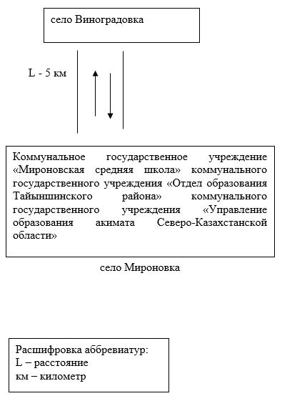

Приложение 2 к постановлению
от 22 февраля 2024 года
№ 61
Схема перевозки детей в коммунальное государственное учреждение "Яснополянская средняя школа" коммунального государственного учреждения "Отдел образования Тайыншинского района" коммунального государственного учреждения "Управление образования акимата Северо-Казахстанской области", проживающих в селе Дашка-Николаевка

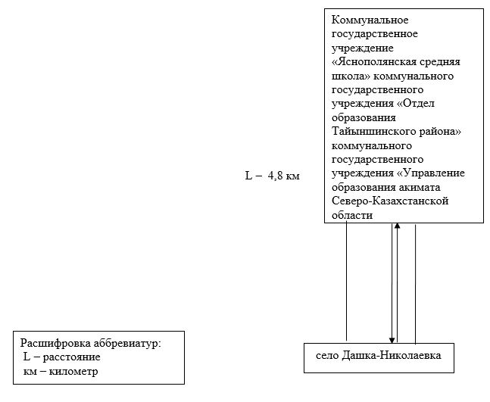

Приложение 3 к постановлению
от 22 февраля 2024 года
№ 61
Схема перевозки детей в коммунальное государственное учреждение "Макашевская основная школа" коммунального государственного учреждения "Отдел образования Тайыншинского района" коммунального государственного учреждения "Управление образования акимата Северо-Казахстанской области", проживающих в селах Краматоровка, Октябрьское

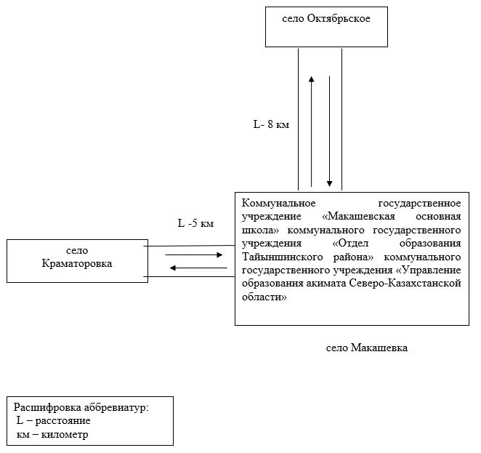

Приложение 4 к постановлению
от 22 февраля 2024 года
№ 61
Схема перевозки детей в коммунальное государственное учреждение "Драгомировская средняя школа" коммунального государственного учреждения "Отдел образования Тайыншинского района" коммунального государственного учреждения "Управление образования акимата Северо-Казахстанской области", проживающих в селах Ивангород, Любимовка

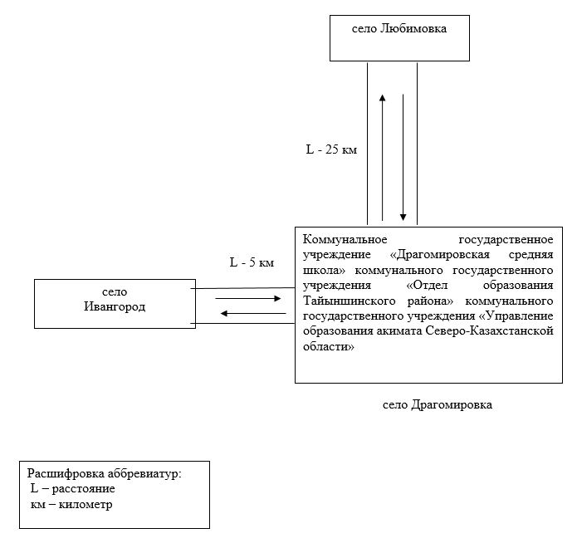

Приложение 5 к постановлению
от 22 февраля 2024 года
№ 61
Схема перевозки детей в коммунальное государственное учреждение "Ильичевская средняя школа" коммунального государственного учреждения "Отдел образования Тайыншинского района" коммунального государственного учреждения "Управление образования акимата Северо-Казахстанской области", проживающих в селах Аймак, Озерное

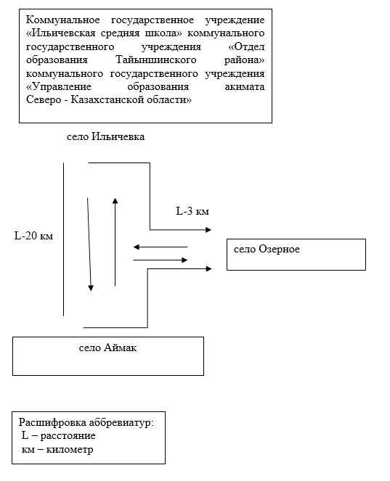

Приложение 6 к постановлению
от 22 февраля 2024 года
№ 61
Схема перевозки детей в коммунальное государственное учреждение "Новоприреченская основная школа" коммунального государственного учреждения "Отдел образования Тайыншинского района" коммунального государственного учреждения "Управление образования акимата Северо-Казахстанской области", проживающих в селе Заречное

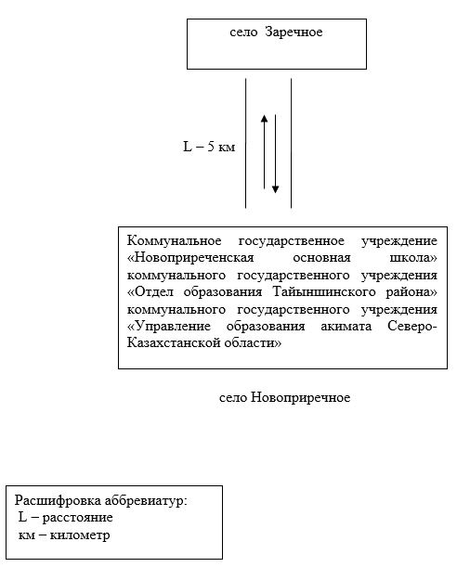

Приложение 7 к постановлению
от 22 февраля 2024 года
№ 61
Схема перевозки детей в коммунальное государственное учреждение "Амандыкская средняя школа" коммунального государственного учреждения "Отдел образования Тайыншинского района" коммунального государственного учреждения "Управление образования акимата Северо-Казахстанской области", проживающих в селе Жанадаур

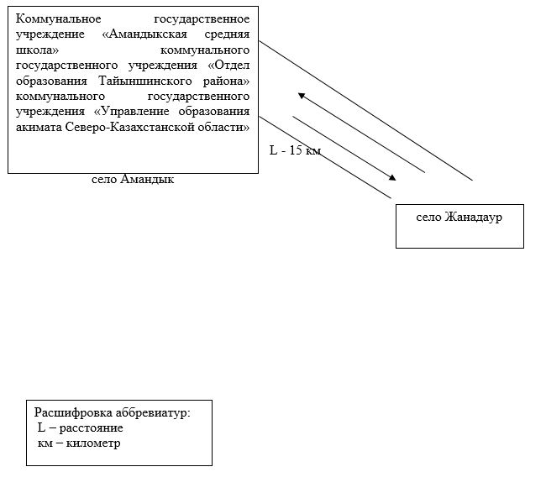

Приложение 8 к постановлению
от 22 февраля 2024 года
№ 61
Схема перевозки детей в коммунальное государственное учреждение "Ильичевская основная школа" коммунального государственного учреждения "Отдел образования Тайыншинского района" коммунального государственного учреждения "Управление образования акимата Северо-Казахстанской области", проживающих в селе Агроном

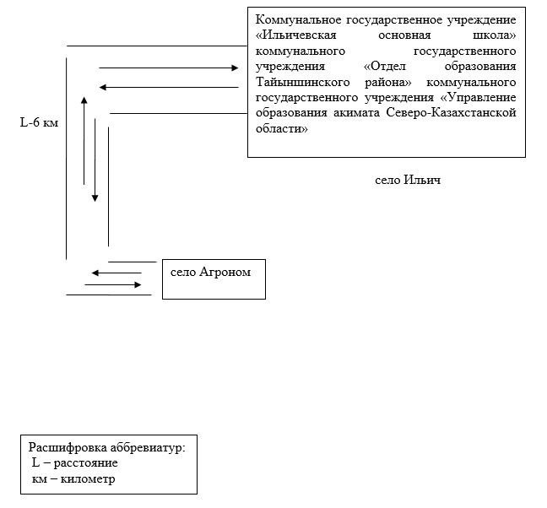

Приложение 9 к постановлению
от 22 февраля 2024 года
№ 61
Схема перевозки детей в коммунальное государственное учреждение "Летовочная средняя школа" коммунального государственного учреждения "Отдел образования Тайыншинского района" коммунального государственного учреждения "Управление образования акимата Северо-Казахстанской области", проживающих в селах Подлесное, Краснокаменка

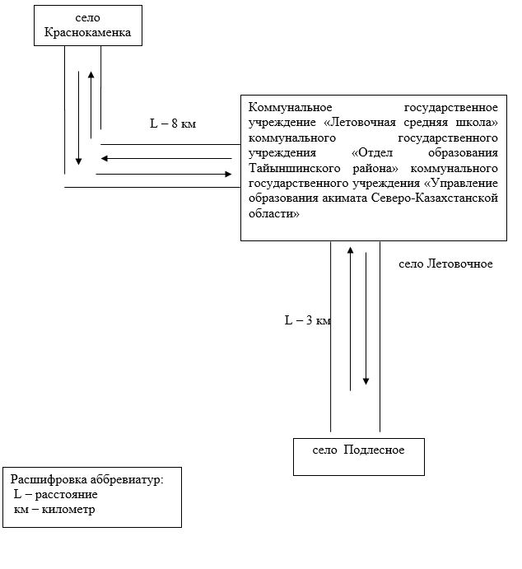

Приложение 10 к постановлению
от 22 февраля 2024 года
№ 61
Схема перевозки детей в коммунальное государственное учреждение "Чкаловская средняя школа №1" коммунального государственного учреждения "Отдел образования Тайыншинского района" коммунального государственного учреждения "Управление образования акимата Северо-Казахстанской области", проживающих в селе Новоберезовка

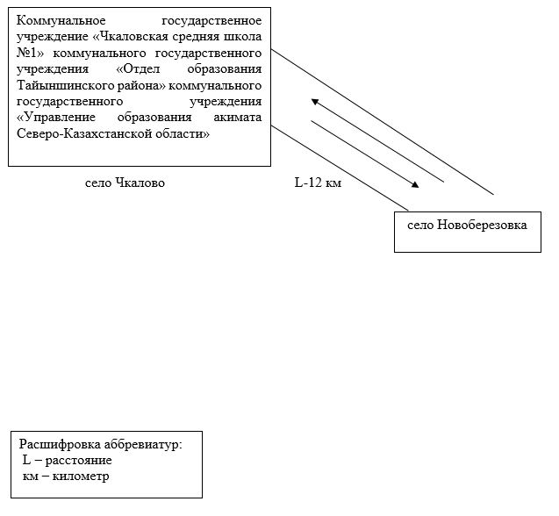

Приложение 11 к постановлению
от 22 февраля 2024 года
№ 61
Схема перевозки детей в коммунальное государственное учреждение "Краснополянская средняя школа" коммунального государственного учреждения "Отдел образования Тайыншинского района" коммунального государственного учреждения "Управление образования акимата Северо-Казахстанской области", проживающих в селах Южное, Краснодольское, Доброжановка, Черниговка, Озерное

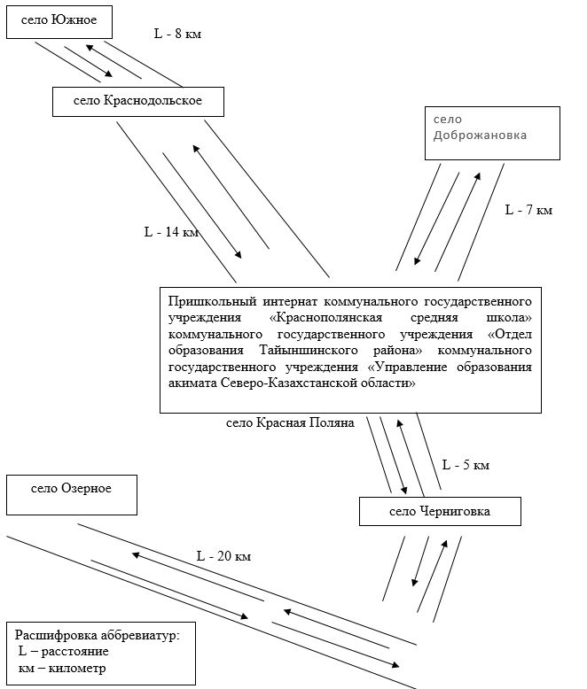

Приложение 12 к постановлению
от 22 февраля 2024 года
№ 61
Схема перевозки детей в коммунальное государственное учреждение "Чермошнянская средняя школа" коммунального государственного учреждения "Отдел образования Тайыншинского района" коммунального государственного учреждения "Управление образования акимата Северо-Казахстанской области", проживающих в селе Бахмут

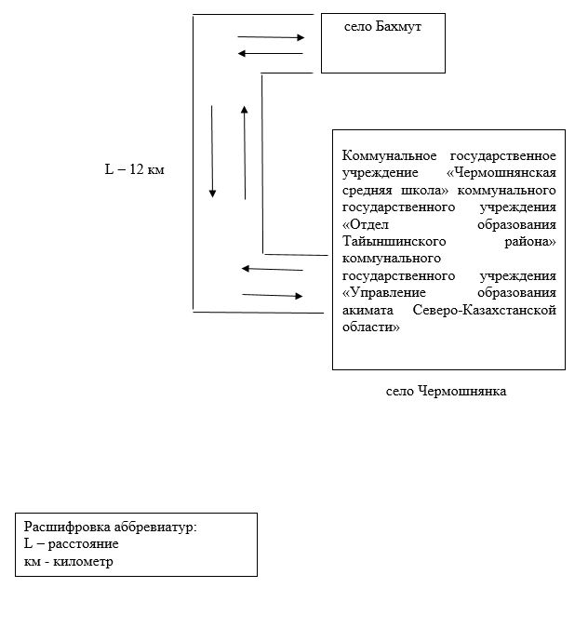

Приложение 13 к постановлению
от 22 февраля 2024 года
№ 61
Схема перевозки детей в коммунальное государственное учреждение "Тайыншинская средняя школа №2" коммунального государственного учреждения "Отдел образования Тайыншинского района" коммунального государственного учреждения "Управление образования акимата Северо-Казахстанской области", проживающих в селах Ново-Ивановка, Заречное

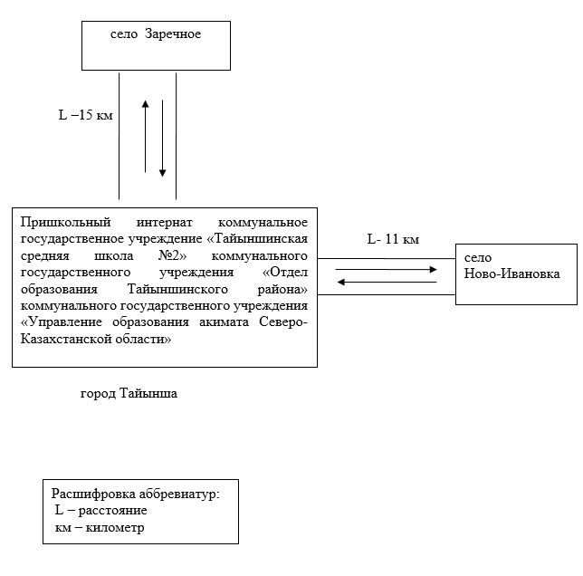

Приложение 14 к постановлению
от 22 февраля 2024 года
№ 61
Схема перевозки детей в коммунальное государственное учреждение "Новогречановская основная школа" коммунального государственного учреждения "Отдел образования Тайыншинского района" коммунального государственного учреждения "Управление образования акимата Северо-Казахстанской области", проживающих в селе Новодворовка

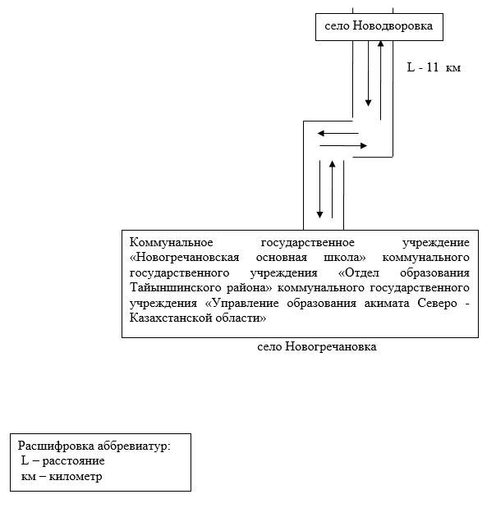

Приложение 15 к постановлению
от 22 февраля 2024 года
№ 61
Схема перевозки детей в коммунальное государственное учреждение "Краснокиевская основная школа" коммунального государственного учреждения "Отдел образования Тайыншинского района" коммунального государственного учреждения "Управление образования акимата Северо-Казахстанской области", проживающих в селах Белоярка, Константиновка

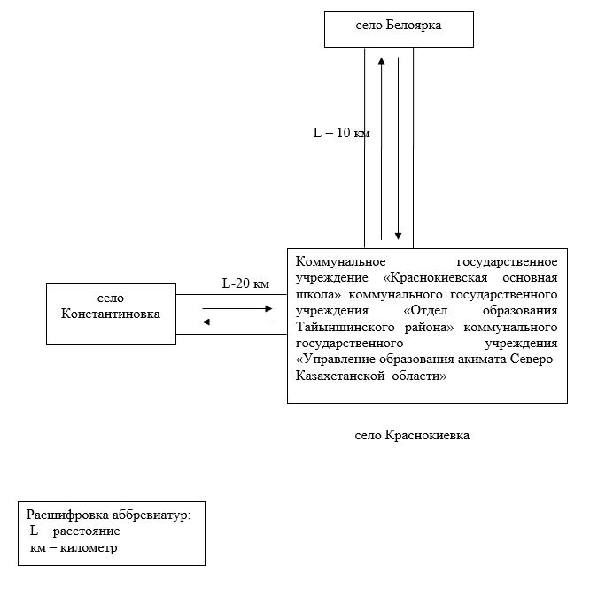

Приложение 16 к постановлению
от 22 февраля 2024 года
№ 61
Схема перевозки детей в коммунальное государственное учреждение "Донецкая средняя школа" коммунального государственного учреждения "Отдел образования Тайыншинского района" коммунального государственного учреждения "Управление образования акимата Северо-Казахстанской области", проживающих в селах Краснокиевка, Подольское

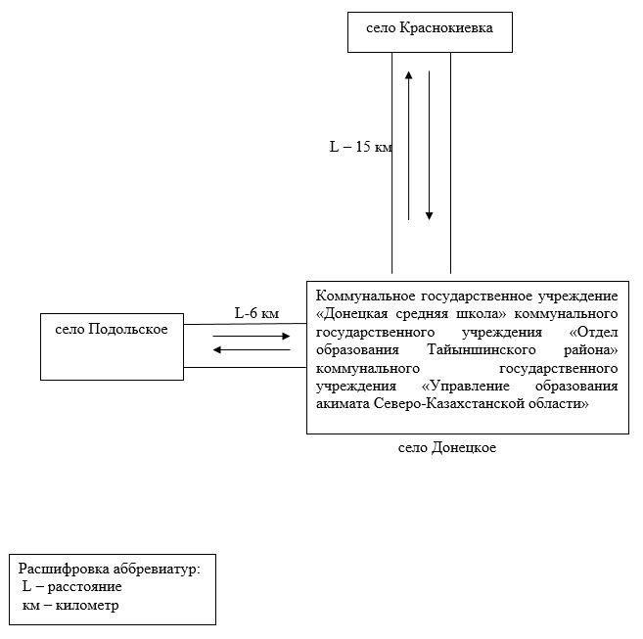

Приложение 17 к постановлению
от 22 февраля 2024 года
№ 61
Схема перевозки детей в коммунальное государственное учреждение "Озерная основная школа" коммунального государственного учреждения "Отдел образования Тайыншинского района" коммунального государственного учреждения "Управление образования акимата Северо - Казахстанской области", проживающих в селе Степное

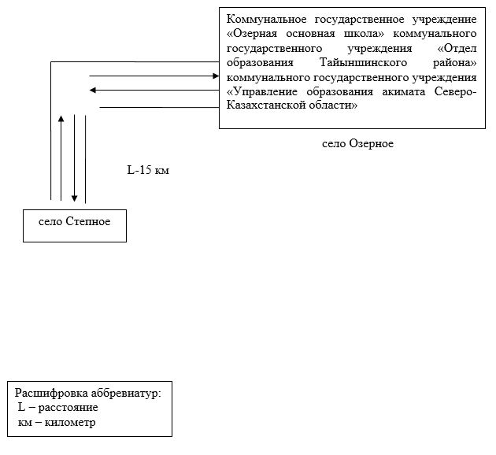

Приложение 18 к постановлению
от 22 февраля 2024 года
№ 61
Схема перевозки детей в коммунальное государственное учреждение "Кировская средняя школа" коммунального государственного учреждения "Отдел образования Тайыншинского района" коммунального государственного учреждения "Управление образования акимата Северо-Казахстанской области", проживающих в селах Котовское, Тихоокеанское, Ильич

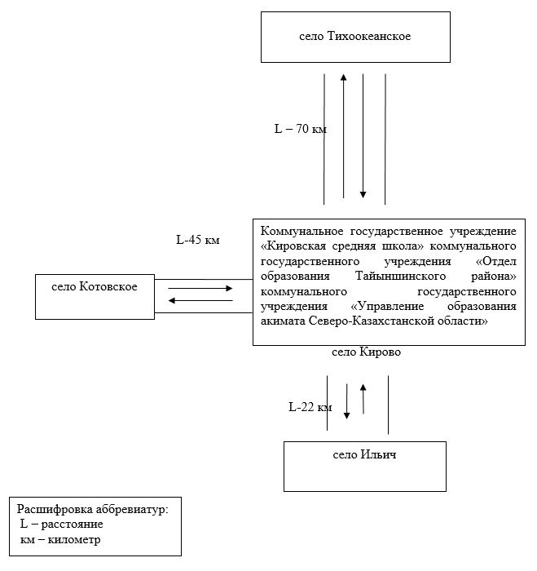

Приложение 19 к постановлению
от 22 февраля 2024 года
№ 61
Схема перевозки детей, в коммунальное государственное учреждение "Мадениетская основная школа" коммунальное государственное учреждение "Отдел образования Тайыншинского района" коммунального государственного учреждения "Управления образования акимата Северо-Казахстанской области", проживающих в селе Талап

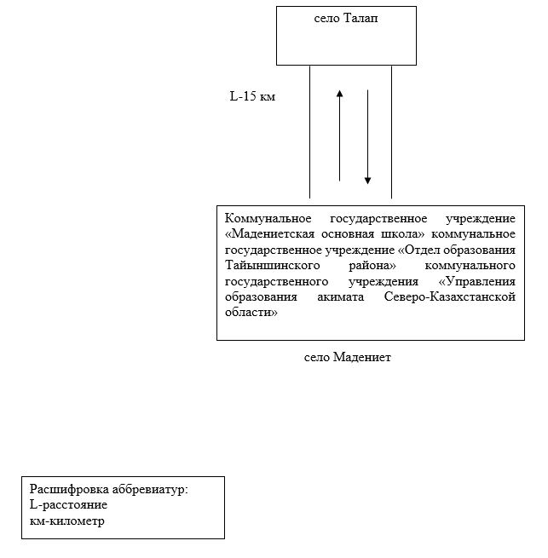

Приложение 20 к постановлению
от 22 февраля 2024 года
№ 61
Схема перевозки детей в коммунальное государственное учреждение "Келлеровская средняя школа имени Героя Советского Союза И.М.Бережного" коммунального государственного учреждения "Отдел образования Тайыншинского района" коммунального государственного учреждения "Управление образования акимата Северо-Казахстанской области", проживающих в селе Кременчуг

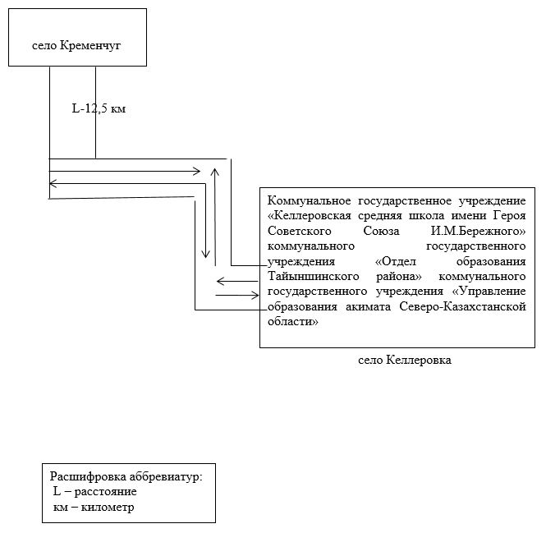

Приложение 21 к постановлению
от 22 февраля 2024 года
№ 61
Схема перевозки детей в коммунальное государственное учреждение "Алаботинская средняя школа" коммунального государственного учреждения "Отдел образования Тайыншинского района" коммунального государственного учреждения "Управление образования акимата Северо-Казахстанской области", проживающих в селах Шункырколь, Алабота

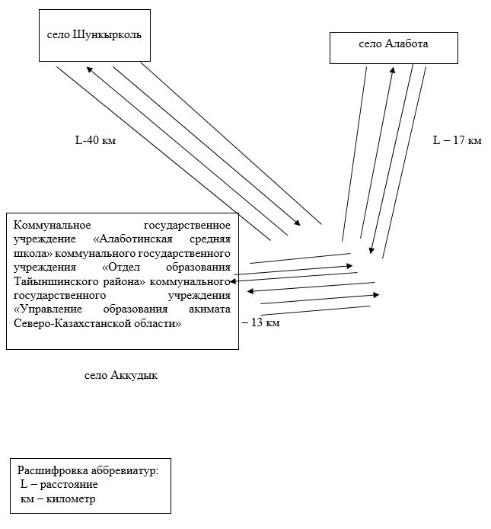

Приложение 22 к постановлению
от 22 февраля 2024 года
№ 61
Схема перевозки детей в коммунальное государственное учреждение "Зеленогайская средняя школа" коммунального государственного учреждения "Отдел образования Тайыншинского района" коммунального государственного учреждения "Управление образования акимата Северо-Казахстанской области", проживающих в селах Новодворовка, Новогречановка

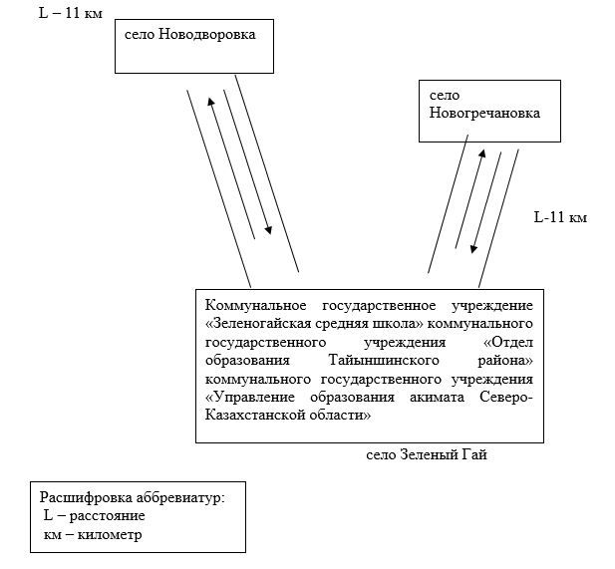

© 2012. РГП на ПХВ «Институт законодательства и правовой информации Республики Казахстан» Министерства юстиции Республики Казахстан

